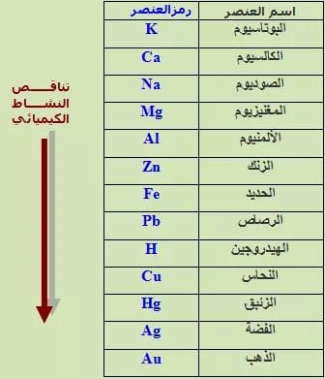تفاعلات الإزاحة:  
هي التفاعلات التي يحل فيها عنصر نشيط كيميائياً مكان عنصر آخر أقل نشاطاً كيميائياً منه .  
وقد رتب العلماء العناصر الكيميائية وفقاً لنشاطها الكيميائي في سلسلة تدعى سلسلة النشاط الكيميائي (سلسلة الإزاحة )  
- **خواص سلسلة الإزاحة :**  
1 - كل عنصر يزيح العنصر الذي يليه من مركبه ولا يستطيع إزاحة العنصر الذي قبله .  
2 - كل معدن يسبق الهيدروجين في السلسلة يتفاعل مع حمــــــــض كلور الماء HCl وحمض الكبريت الممدد H2SO4 وينطلق غــاز الهيدروجين .بينما المعادن التي تلي الهيدروجين في السلسة لا تتمكن من ذلك .